第一章：计算机概述

CPU执行时间=指令数*CPI*CPU时钟周期 MIPS MFLOPS FLOPS

冯诺依曼机：运算器 控制器 存储器 输入设备和输出设备五大部件

存储程序的方式，程序和数据放在存储器中，指令和数据都以二进制编码保存

指令由操作码和地址码组成，指令在存储器中按执行顺序顺序存放

以运算器为中心！IO设备与存储器之间的数据传输都要经过计算器

层次结构：

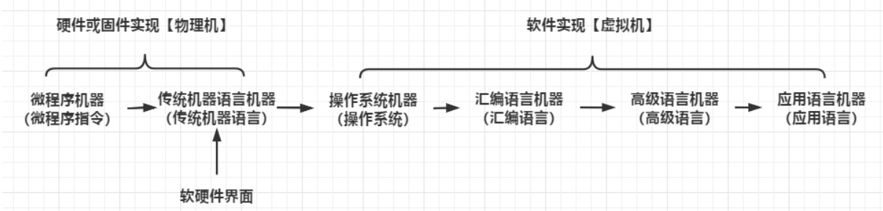

编码：原反补移 **补反移在运算时符号位视为数值**

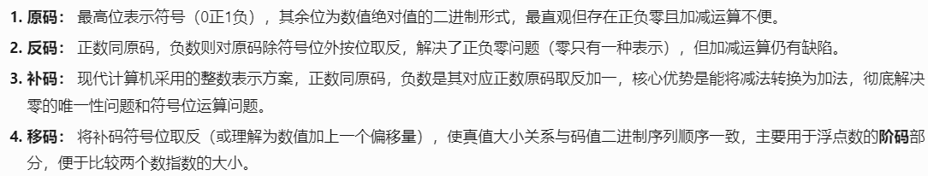

**Y补到（-y）补：全部求反（包括符号）——思路为先把y变为原码**

数据表示：大端法与小端法 big/little Endian

大端法：最高有效字节在低地址（又称网络字节序！）

小端法：最低有效字节在低地址（内存顺序是数值书写顺序的倒序！！更利于CPU硬件计算，常见于本地程序、主流桌面和移动设备）

溢出与检测——双符号位 00表+ 11表- **高位表示结果的正确符号**（变形补码）

现代处理机——单符号位 **最高有效位进位和符号位进位的异或**

全加器 加法器 真值表 分组先行进位加法器（组内并行 组件串行）

求补器：鉴于补码在计算机中非常常见

浮点数的规格化：阶码+尾数（阶码位整数）

原码：正数0.1XXX 负数1.1XXX 01都是表符号（双符号位也是同理）

补码：正数0.1XXX 负数1.0XXX 正数双符号位：00.1XXX 负数双符号位：11.0XXX

左规就是通过算数左移、阶码减1 来规格化，右规就是通过算数右移、阶码加1来规格化  
规格化的原码尾数，最高数值位一定是1  
规格化的补码尾数，符号位与最高数值位一定相反  
补码算数左移，低位补0；补码算数右移，高位补1

强调下左移右移：是对数字说的！！小数点是不动的

|  |  |
| --- | --- |
| 01.XXXX | 有假溢出，右移补0，变成00.1XXXX |
| 10.XXXX | 有假溢出，右移补1，变成11.0XXXX |

第三章：存储系统

易失RAM 非易失ROM

**位拓展：增加存储器字长——拆开数据线**

**字拓：增加字的数量——高位片选 字位同时（先位拓展）**

静态ram与动态ram：

SRAM：**锁存器/触发器**——存储元 快 在cache中使用 地址线不是分时复用

DRAM：**MOS+电容**——有漏电 动态刷新（刷新操作是对该行所有存储元！ 使用行选线）

**破坏性读出 读出后立即回写** 地址线分时复用！

并行存储器——双端口DPRAM（注意读写冲突）

ROM PROM EPROM EEPROM（电擦除）

闪存 NAND闪存（按页读写） NOR闪存（读出快 随机访问 平替ROM）

当 CPU 需要访问主存中的一个数据时，这个数据对应的主存块应该放在cache的哪个位置？——cache映射（cache的数据块大小称为行）

全相联映射：任何一个主存块可以映射到缓存中的任意一个空闲行。没有任何位置限制

（每个行都有一个标记位，需要相联存储器CAM并行比较）

**直接映射：i=j mod m（i：cache行号 j：主存块号 m：cache的总行数）**

**比较器个数：全相联：行数 组相联：组内行数**

段式存储 页式存储（主存和虚拟空间都分成大小相同的页 以页为单位进行信息交换 两次访存！） 段页式存储（程序先按逻辑结构分段 每段按实存大小分页）

快表（TLB）与慢表 多级页表

页面替换算法

第四章：指令系统——完备性 有效性 规整性 兼容性

**CISC特点：微程序控制！**

指令多 长度不固定 格式复杂 寻址方式多 通用寄存器少 可以访存的指令不受限制

RISC:硬布线

少 固定 简单 多（减少访存次数） 只有LOAD和store能访存

寻址方式：**指令寻址**（顺序 跳跃） **数据寻址**（把形式地址变为有效地址）

操作数寻址：隐含 立即 直接 间接 寄存器 寄存器间接 **偏移（直接寻址+寄存器间接）**——相对 基址 变址 段寻址 堆栈寻址

**指令格式分析** 几字长几地址什么型 加一个有多少条指令 操作码有多长 指令设计（**注意确定哪个为源** 操作码有哪些 说明操作数与寄存器 OP X D）

第五章：中央处理器

**两大核心：运算器 控制器**

主要寄存器： **数据缓冲DR 指令IR 程序计数PC 地址AR 通用R0-R3 程序状态字PSWR**

**IR：保存当前正在执行的指令**

机器周期 时钟周期 CPU周期等的区别：

时钟周期是最小时间单位，CPU周期=机器周期（执行一条机器指令或操作的时间单位）=N时钟周期 指令周期（执行一条完整指令）=N机器周期

公共操作：

**PC->AR M->DR DR->IR** 方框图语言

流水线CPU：性能指标……

三种冒险：结构 数据（方法：使用**前推/旁路**） 控制（**延迟转移法、转移预测法**）

第六章：总线系统

**内部/片内总线（CPU内部） 系统总线（数据 地址 控制） 设备/通信/外总线（与IO连）**

总线仲裁：

集中仲裁——仲裁器

**固定优先级 轮询查询（菊花链查询 离仲裁器越近越先捕捉信号） 计数器定时查询 独立请求**

分布总裁——没有中央仲裁器，多个仲裁器竞争使用总线（**仲裁号CN**）



多总线结构：多层总线 各层之间用桥相连

桥：一个总线转换部件 可以把一条总线的地址空间映射到另一条总线的地址空间上

**北桥在CPU与内存模块之间 南桥主要与慢速外围设备通信（男外）并提供他们与CPU和内存之间的连接，还负责处理IO请求**

第八章：输入与输出系统 独立编址 统一编址

数据传送:无条件传送 程序查询（轮询） 程序中断 DMA 通道方式

DMA 方式：

成组传送（DMA交换完一组数据才交总线使用权） DMA与CPU交替访存（C1+C2=T） 周期窃取

作业：

关于变形补码的计算：**超过位数的同补码一样截断** 两位

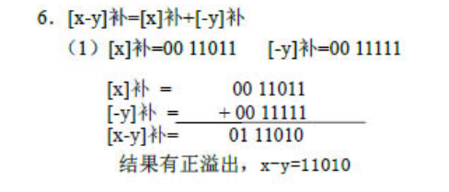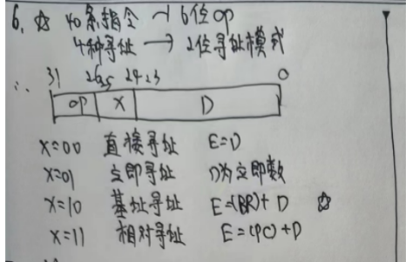

存储器：**地址与字长（经典的计算）** 存储字节信息 需要几片芯片 行拓展位拓展

**一个地址-》一行~ 38译码器与片选 连接图**

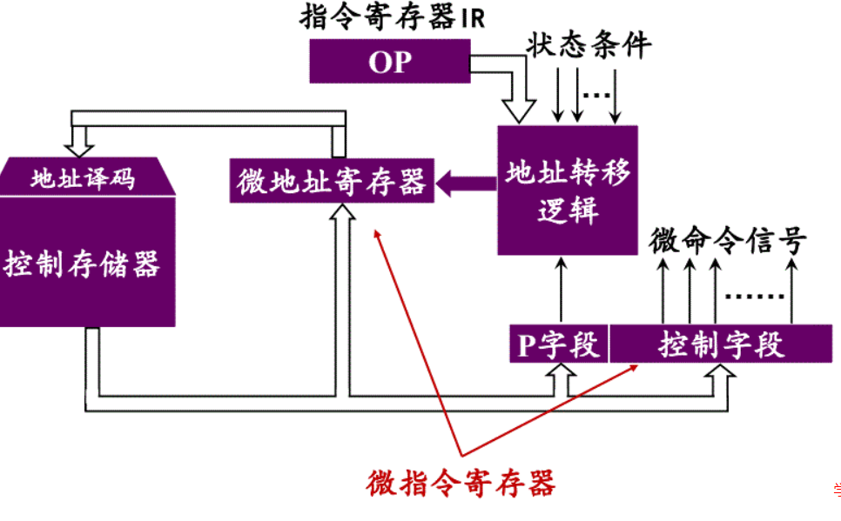

存储系统的页面替换算法：LRU LFU FIFO

[-x]的补？X的补到-x的补：**包括符号全部求反，末位加一**

浮点数与十进制数的互化！

IEEE 754标准中，规格化的浮点数尾数隐含1

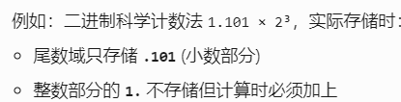十进制数转化为浮点数，注意尾数的规格化——移位，最后减1 同理极其易错，浮点数转化为十进制数，化出来的尾数要加1

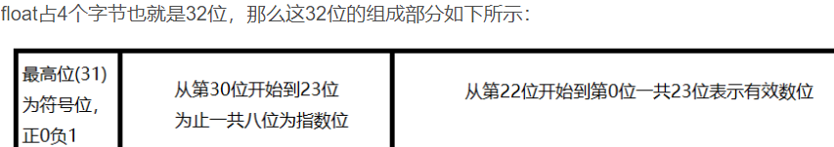

注意指数要加127 好例子：

[浮点数的十进制和二进制转换（详细例子解答）_浮点数的十进制与二进制转换-CSDN博客](https://blog.csdn.net/qq_46284844/article/details/122637358)

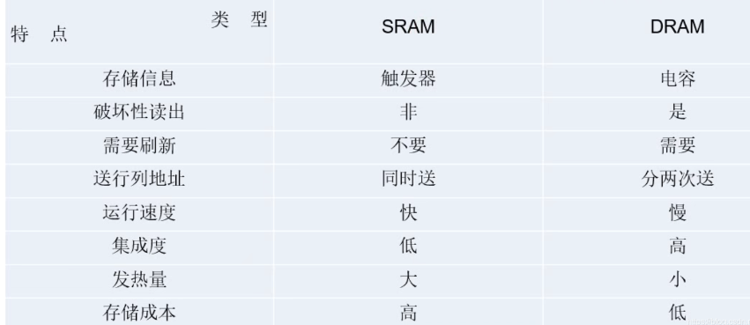（SRAM追求快，所以地址同时送 非破坏读出）

PCI HOST LAGACY总线

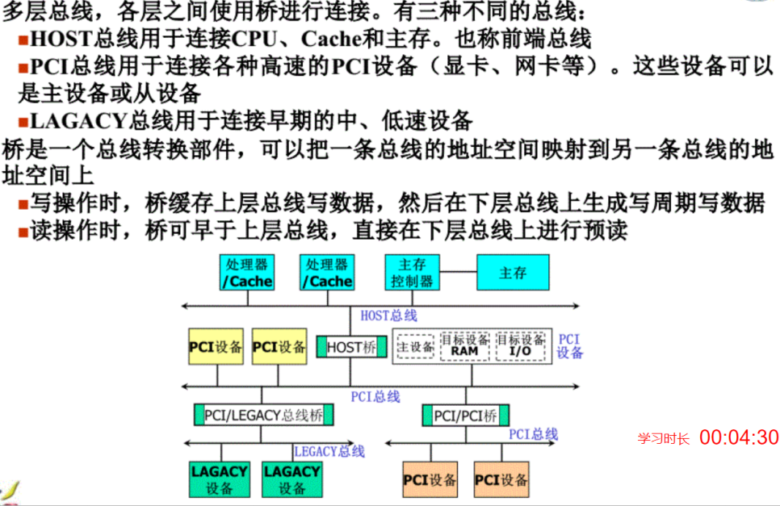

水平型微指令：微指令字中的每一位（或每几位）直接、独立地对应一个具体的控制信号​

核心是直接控制 指令字长度长 并行高 速度快

垂直型微指令：将控制信号进行分组和编码。微指令字中的多个位段（字段）被解释为一个编码（操作码，微操作码）

核心是编码控制 长度短

**总线数据传送模式：**

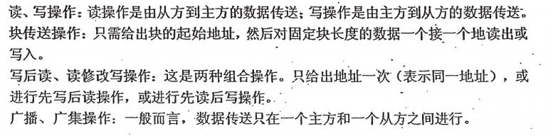

**CPU-存储器的块传送又称突发式传送**

广播广集——数据传送为单向的 一个主方对多个从方写：广播

**独立请求在仲裁中相应最快 链式查询对故障最敏感**

独立请求：



顺序存储器与交叉存储器：交叉也称多通道

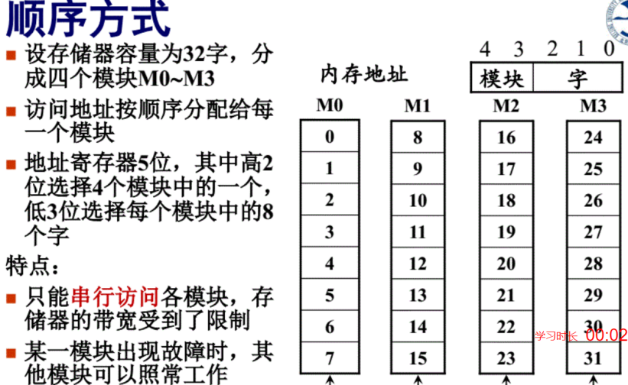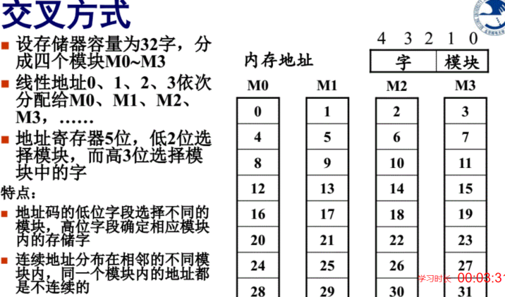

**公式和流水线一样 用流水的方式实现读写**

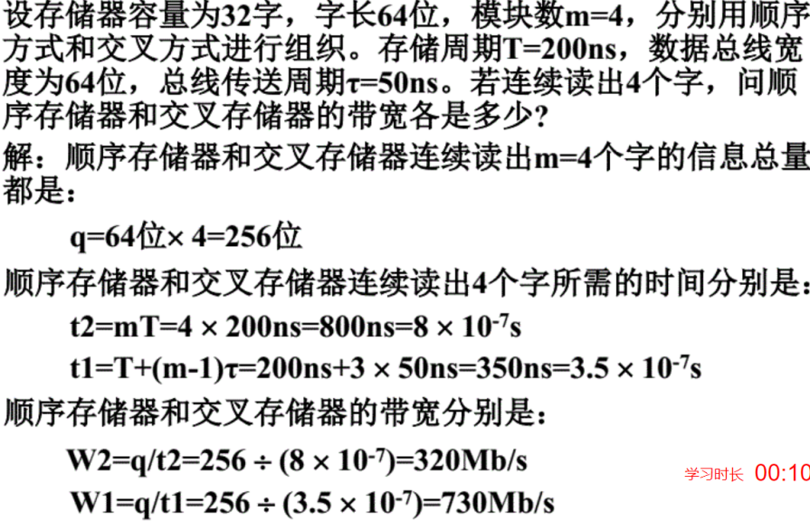

**双端口存储器：空间并行 多模块交叉存储器：时间并行**

**SRAM速度更快，DRAM集成度更高**

**存储单元：存放 1 个机器字的所有存储元集合**

字符码：

使用西文键盘输入汉字，进行处理，并显示打印汉字，要解决汉字的**（ 输**

**入编码 ）、（汉字内码）和（字模码 ）**三种不同用途的编码

字模码：用于在显示器或打印机上输出汉字字形点阵信息的二进制编码，描述了汉字字形的具体像素或笔画构成

设计题：

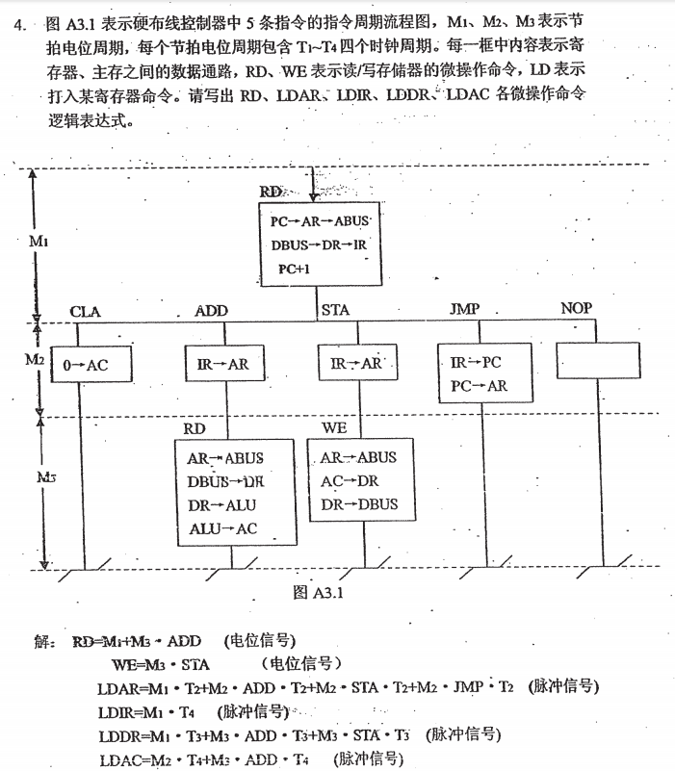

PPT：

**机械时代 电子管时代 晶体管时代 集成电路时代 超大规模集成电路时代**

**KB MB GB TB**

移码可用来表示浮点数的指数，移码和补码尾数相同，符号位相反

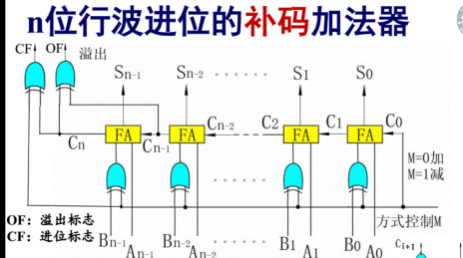

串行进位与并行进位——并行理解为展开

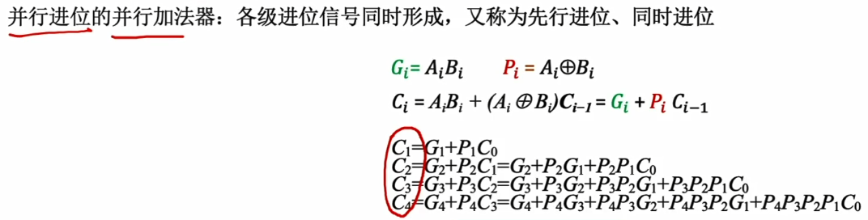

加法 乘法计算——十进制验证

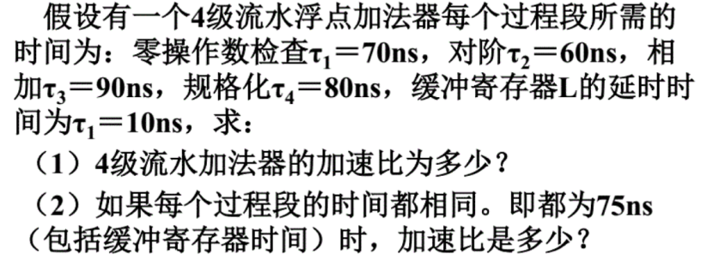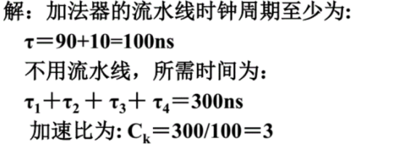

存储容量：存储字数（存储单元数）X存储字长（每单元的比特数）

SRAM低密度，成本高，速度快，不是时分复用，非破坏性读出，不需要刷新

分散式刷新

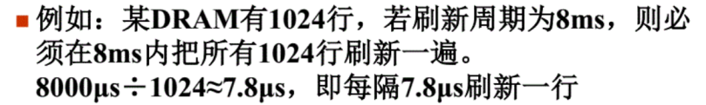

集中式：前一段时间集中读写 后一段集中刷新

**cache全由硬件调度 对用户透明**

Cache写操作处理：

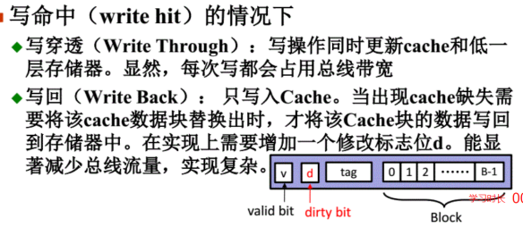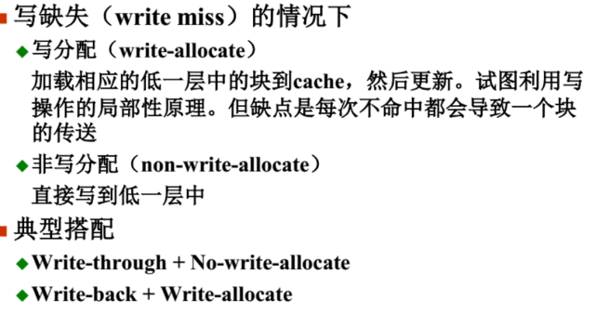

虚拟存储器：页式存储：物理地址和虚拟地址使用相同的页内地址

操作系统必须**为每个进程提供一个独立的页表**

页表中，每个表项要包含该逻辑页所在主存的页框号（物理页号），包括装入位（有效位）、修改位、替换控制位、保护位等

右图是段页式

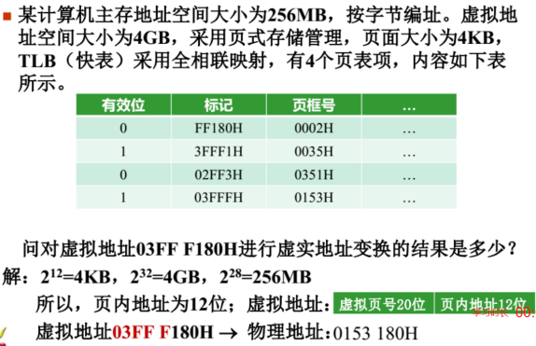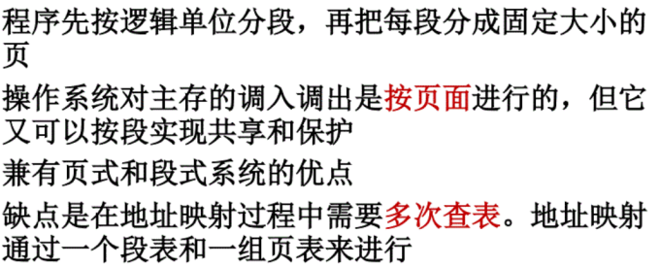

CISC控制器一般采用微程序 各种指令执行时间差距很大 不利于流水线（难以优化编译形成高效代码）

RISC大部分指令能在一个机器周期内完成，采用流水线技术 硬布线逻辑 编译器技术优化

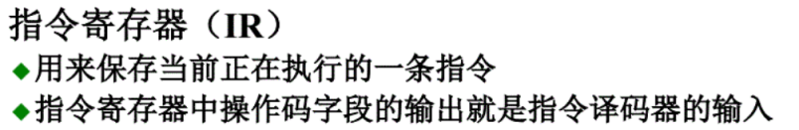PC：下一条指令地址

AR：地址寄存器 存放数据cache中单元的地址

公共操作：PC->AR(指令的地址）M->DR DR->IR（IR存指令）

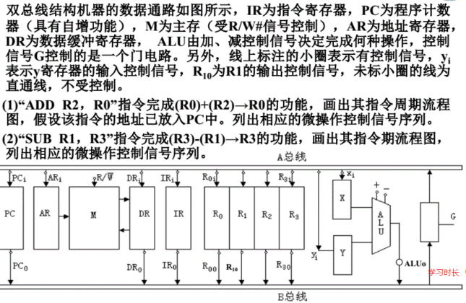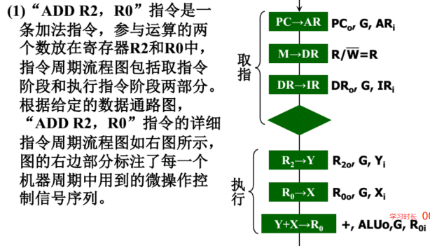

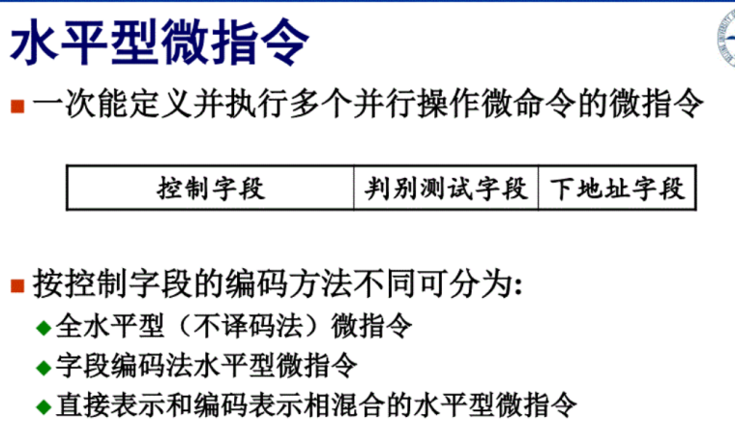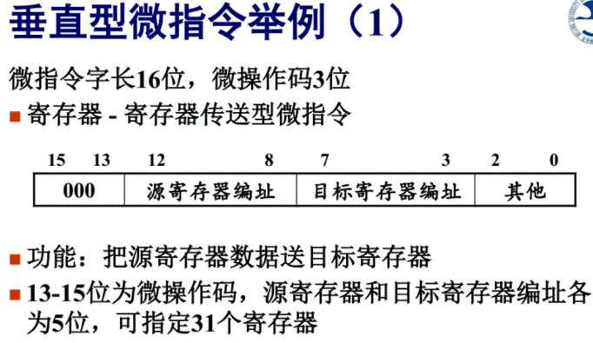

**垂直型微指令：和机器指令结构类似 前面是微操作码（指定功能）**

片内总线，系统总线，设备总线

带宽计算：

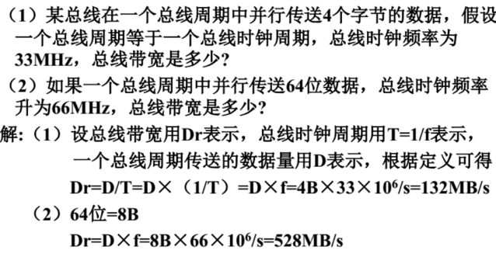

细节：**注意单位！（老师说只有在存储器容量时MB是2的方次，/s时按照10算 速度就是按10 /s按10，单纯的B是2）**

**总线仲裁：**三条线：总线响应BG 总线请求BR 总线忙BB(BS)

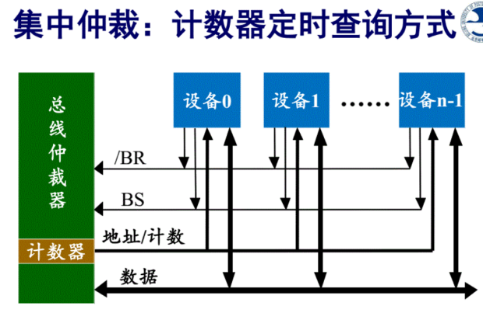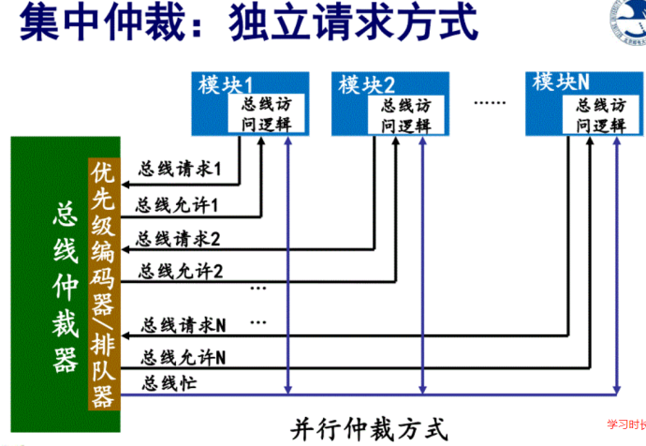

计数器：在总线空闲且有请求信号的情况下，仲裁器启动计数器开始计数，当计数值与请求设备的地址相一致时，设备获得总线使用权并把BS置为1，计数器暂停计数

总线定时：总线传输过程（先申请阶段 申请总线使用权）

同步方式：主从模块在同一时钟控制下传送，完成一次数据传输的总线周期固定

异步：请求线和应答线协调传输 不依赖时钟信号

半同步：同步+异步 插入等待状态 延长传输周期（如果没准备好）

分离方式：

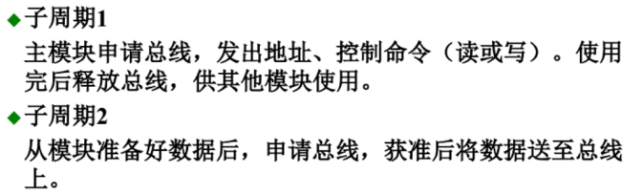

外围设备：



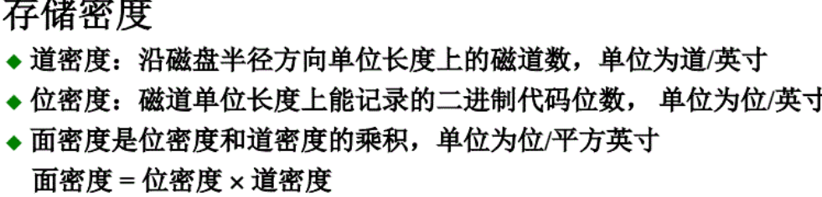

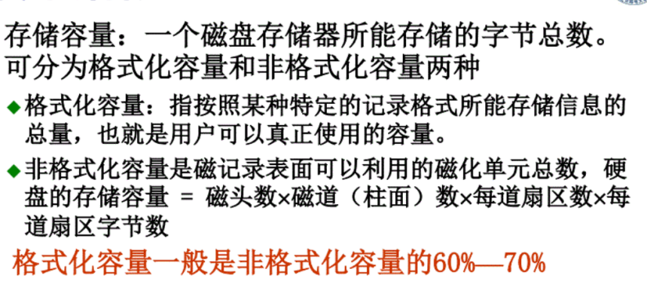我们算的是非格式化容量

好题：

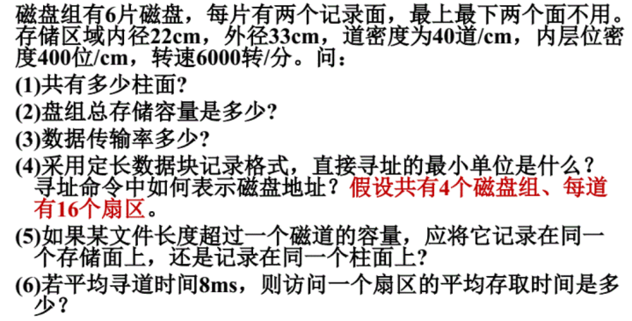

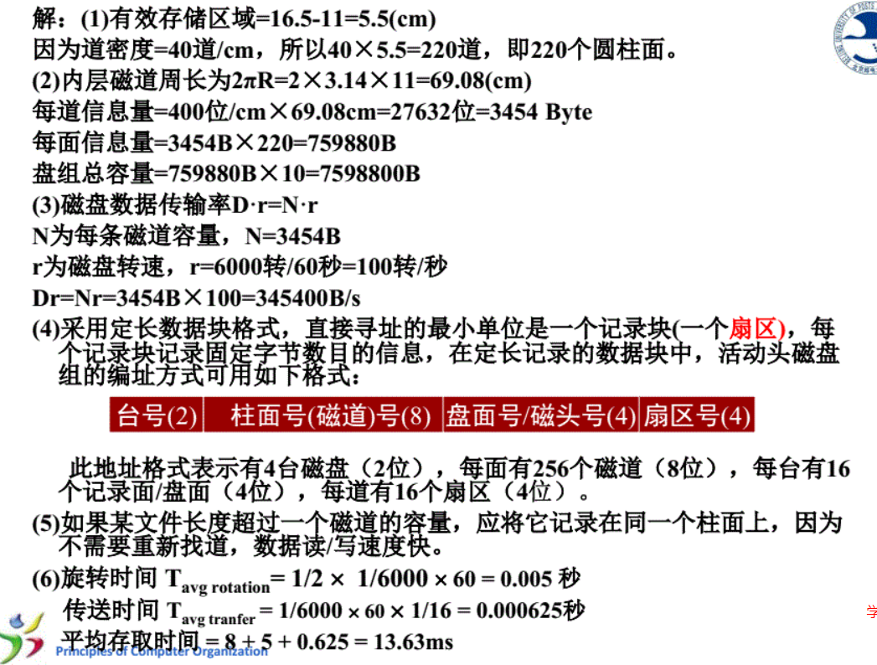

IO端口的两种编址方式：

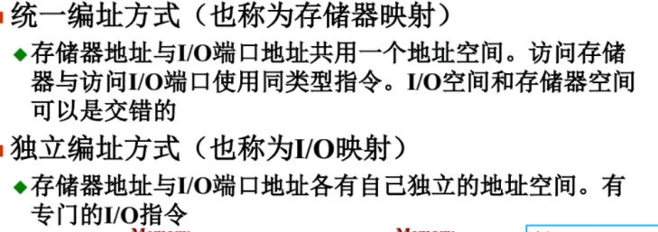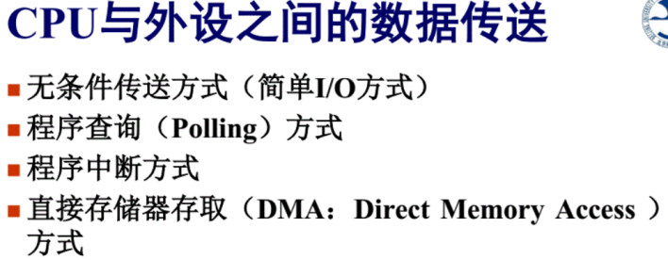

无条件传送：CPU始终认为外设就绪 （简单 但易丢失数据或重复输入）

**程序查询：CPU与外设不能并行工作**

程序中断：外设需要CPU，便发送请求 CPU执行完当前机器指令后便转去执行中断服务程序

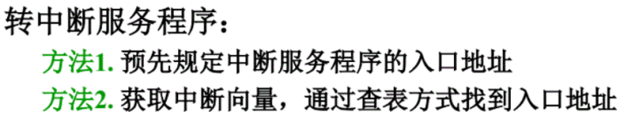（中断向量表）

单级中断：串行排队链 多极中断：中断嵌套

DMA：主存与IO设备批量交换数据 **硬件控制实现直接传送，无需CPU干预 数据不经过CPU（在DMA控制器下完成）**

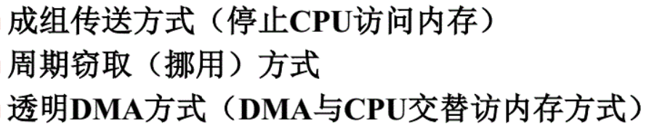

周期窃取：

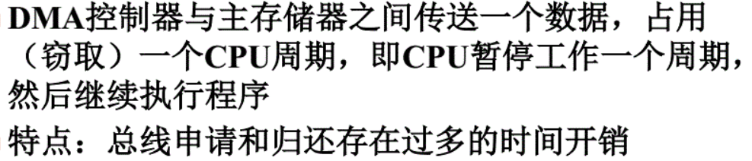

交替访存：

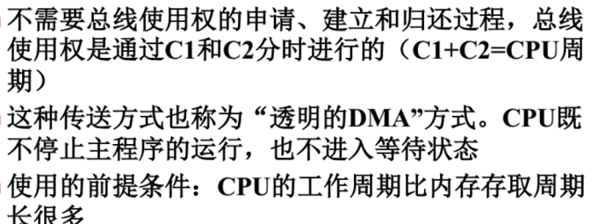

好题：

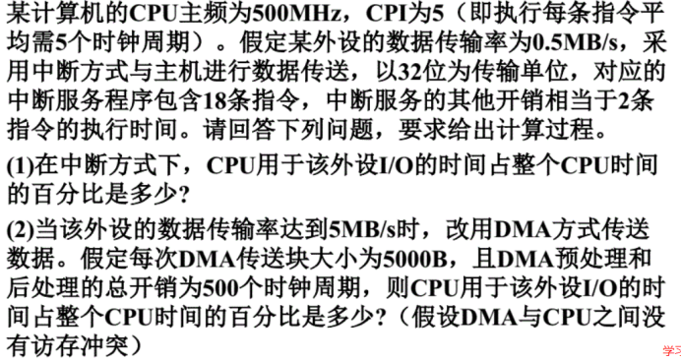

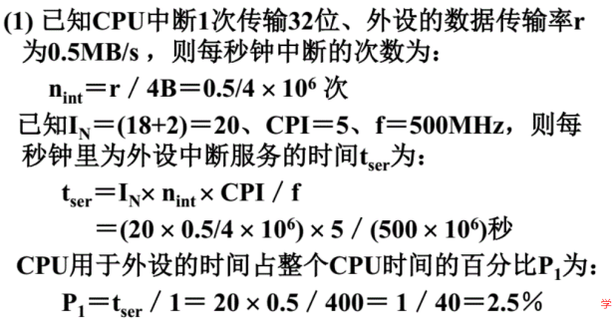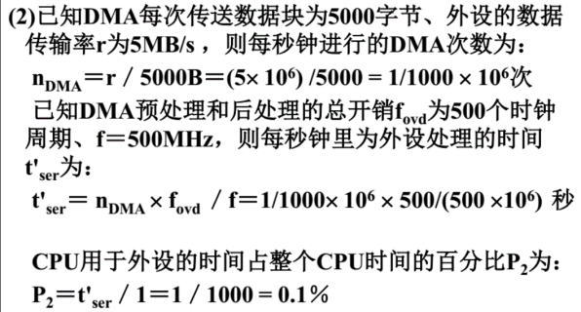

每一级的 IM 标志不能对某优先级的个别设备进行单独屏蔽。可将接口中的 BI （中断允许）标志清 “O", 它禁止设备发出中断请求．

